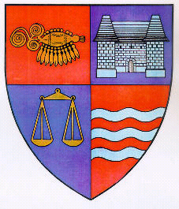

R O M Â N I A
JUDEŢUL MUREŞ
CONSILIUL JUDEŢEAN

Tîrgu Mureş, Piaţa Victoriei nr. 1, Tel: +(40) 265 263211, Fax: +(40) 265 268718, http://www.cjmures.ro

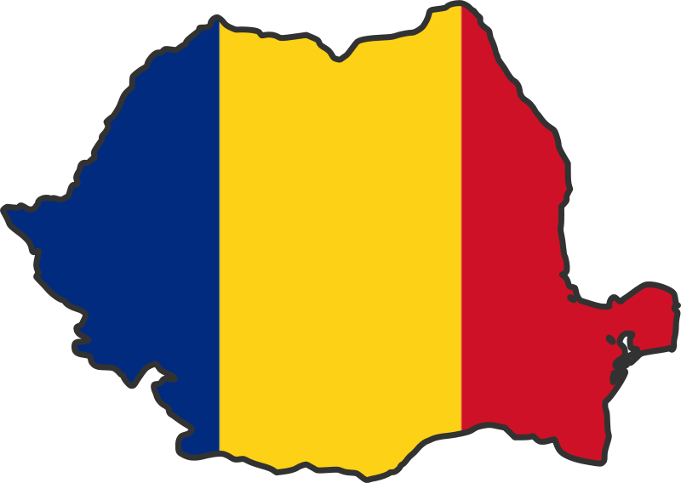
La 1 decembrie 1918 Adunarea Naţională de la Alba Iulia, constituită din 1228 delegaţi şi sprijinită de peste 100.000 de persoane adunate la eveniment din toate colţurile Ardealului şi Banatului, a adoptat o Rezoluţiune care consfinţeşte unirea tuturor românilor din Transilvania şi Banat cu România.
Despre Marea Unire nu se vorbeşte, pentru că orice vorbire înseamnă prea puţin faţă de ceea ce a însemnat acel uriaş moment de forţă naţională. Marea Unire a fost unică. Ea trebuie trăită şi simţită an de an, în fiecare 1 Decembrie. Marea Unire de la 1918 a reprezentat practic desăvârşirea naţiunii române pe harta Europei şi a Lumii. Din acel moment, am putut spune în faţa lumii „Suntem Români, suntem aici şi vom rămâne aici. Nimic şi nimeni nu poate schimba asta! NU suntem un capriciu al Istoriei, nu suntem un accident, aşa cum vor unii să sugereze. Suntem o naţiune creatoare de istorie şi creatoare de valori universale.” Marea Unire a însemnat de fapt, intrarea în universalitate a Naţiunii Române.
Ziua Naţională a României este cea mai importantă sărbătoare a românilor, iar Imnul nostru naţional are un mesaj care trebuie să răsune în conştiinţa şi inima fiecăruia dintre noi: DEŞTEAPTĂ-TE ROMÂNE!
A venit momentul să ne deşteptăm cu toţii şi să onorăm faptele înaintaşilor şi strămoşilor noştri, să fim uniţi în cuget şi-n simţiri pentru a ne fi cu adevărat bine. Este datoria noastră să ne cinstim ţara şi să acţionăm pentru binele ei, şi implicit al nostru, cei care o reprezentăm.
Cu ocazia Zilei Naţionale a României urez tuturor mureşenilor un viitor prosper, multă sănătate, încredere şi putere de muncă!

Preşedintele Consiliului Judeţean Mureş
Ciprian Dobre

